REPORTE DE CONTROL NOCTURNO (CORTES PROGRAMADOS)
Reporte generado: 19-03-2026 23:30:59 (hora local)

RESUMEN EJECUTIVO
Periodo evaluado: 2026-03-18 a 2026-03-18
Ventana de control: según horario de corte de cada establecimiento (Excel de horarios).
Umbral de alerta: > 0.000
Cantidad de puntos analizados: 20
Puntos cumpliendo corte: 9
Puntos fuera de control: 11
Porcentaje fuera de control: 55.00%

Gráfico de cumplimiento de control:
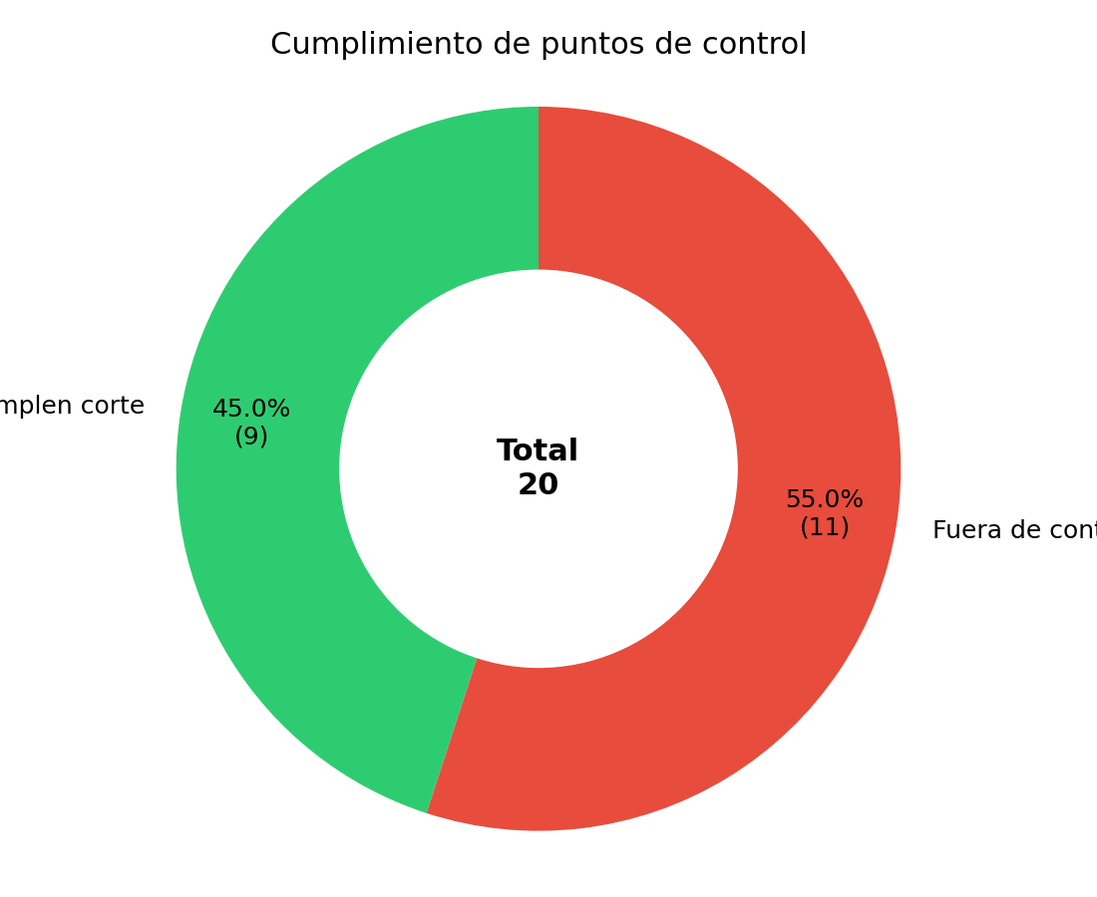

TABLA DE PUNTOS FUERA DE CONTROL
Se listan los puntos que registraron consumo durante la ventana de corte programada:
Fecha | Cliente | Establecimiento | Horas detectadas | Máximo por hora | ID WES
2026-03-18 | PROVIDENCIA | LASTARRIA | 23:00(0.200) | 0.200 | 000006-01
2026-03-18 | CORMUP | ANTONIO HERMIDA FABRES | 00:00(2.100); 01:00(4.800); 02:00(5.000); 03:00(4.900); 04:00(5.000); 05:00(5.200); 06:00(5.100) | 5.200 | 000008-01
2026-03-18 | CORMUP | CARLOS FERNANDEZ PEÑA | 00:00(0.330); 01:00(0.330); 02:00(0.320); 03:00(0.340); 04:00(0.330); 05:00(0.340); 06:00(0.330) | 0.340 | 000008-03
2026-03-18 | CORMUP | TOBALABA | 00:00(3.100); 01:00(3.000); 02:00(3.000); 03:00(3.000); 04:00(3.000); 05:00(3.200); 06:00(3.100) | 3.200 | 000008-04
2026-03-18 | CORMUP | SANTAMARIA | 00:00(0.080); 01:00(0.110); 02:00(0.070) | 0.110 | 000008-05
2026-03-18 | CORMUP | ERASMO ESCALA | 00:00(1.100); 01:00(1.140); 02:00(0.960); 03:00(0.720); 04:00(0.640); 05:00(0.770); 06:00(0.730) | 1.140 | 000008-07
2026-03-18 | CORMUP | JUAN BAUTISTA PASTENES | 00:00(0.500); 01:00(0.400); 02:00(0.500); 03:00(0.500); 04:00(0.600); 05:00(0.500); 06:00(0.500) | 0.600 | 000008-09
2026-03-18 | CORMUP | MATILDE HUICI NAVAS | 00:00(0.050); 01:00(0.360); 02:00(0.040); 05:00(0.060); 06:00(0.030) | 0.360 | 000008-10
2026-03-18 | LAS CONDES | COLEGIO FLEMING | 23:00(0.110); 00:00(0.080); 01:00(0.070); 02:00(0.080); 03:00(0.080); 04:00(0.080); 05:00(0.090); 06:00(0.070) | 0.110 | 000022-00
2026-03-18 | LA REINA | DE HOSTOS | 23:00(1.000); 00:00(0.100) | 1.000 | 000024-01
2026-03-18 | LA FLORIDA | LICEO ALTO CORDILLERA | 22:00(4.020); 23:00(4.090); 00:00(4.250); 01:00(4.270); 02:00(4.350); 03:00(4.380); 04:00(4.360); 05:00(4.360); 06:00(4.300) | 4.380 | 000028-01

Nota: un punto se marca 'fuera de control' cuando presenta consumo mayor al umbral dentro de la ventana de corte asignada en el archivo de horarios por establecimiento.

